**QUERY DDL, DML, DCL, TCL PENGGAJIAN PEGAWAI**



**Disusun oleh**

5200411565 – Alif Qiman

5200411352 – Alfian Imam Santoso

5200411364 – Beni Mustiko Aji

**Program Studi Informatika**

**Fakultas Sains & Teknologi**

**Universitas Teknologi Yogyakarta**

**2021**

1. Query DDL

Dibuat oleh:

NIM: 5200411352

NAMA: ALFIAN IMAM SANTOSO

1. Masuk MYSQL

Cara:

-Buka CMD dengan cara Windows + R, ketikkan: CMD, lalu OK

-Ketikkan query: mysql -u root -p, dan enter.

Hasil:

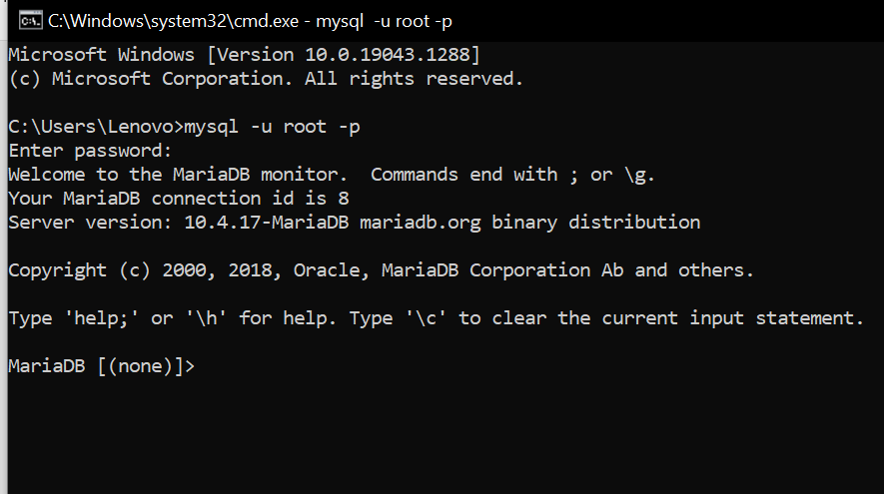

1. Membuat Database Pegawai

Query:

-Create Database Pegawai

Hasil:

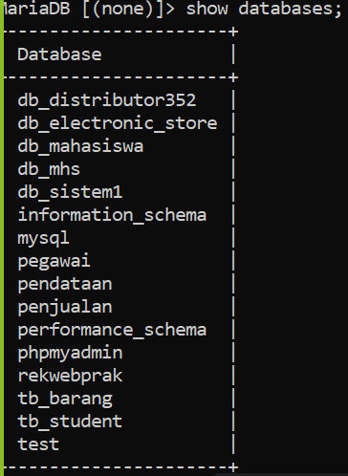

1. Menggunakan Database Pegawai

Query:

-use pegawai

Hasil:

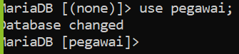

1. Membuat Table

Query:

- CREATE TABLE data_pegawai (

nama varchar(50),

nip int,

alamat varchar(255),

tanggalLahir date,

jenisKelamin varchar(10),

status varchar(30),

jumlahAnak int,

agama varchar(30)

);

Hasil:

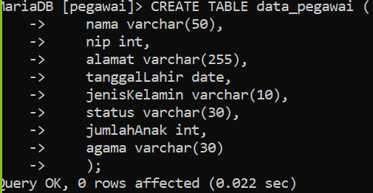

1. Memodifikasi Table/ALTER

Query:

-alter table data_pegawai add gaji int;

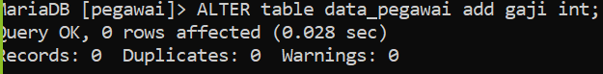Hasil:

* Menghapus kolom

Query:

-alter table data_pegawai drop gaji;

Hasil:

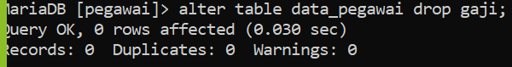

* Menambah Primary Key

Query:

-alter table data_pegawai add primary key(nama)

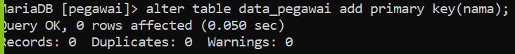Hasil:

1. RENAME

* Mengubah nama Tabel

Query:

-alter table data_pegawai rename data_pegawai2;

Hasil:

1. TRUNCATE

* Menghapus Tabel

Query:

-truncate table data_pegawai2;

Hasil:



1. DROP

* Menghapus Database

Query:

-drop database pegawai;

Hasil:



1. Query TCL

Dibuat oleh:

NIM: 5200411352

NAMA: ALFIAN IMAM SANTOSO

NIM: 5200411364

NAMA: BENI MUSTIKO AJI

1. COMMIT

Commit berfungsi untuk mengakhiri semua transaksi dan menjadikannya sebagai perubahan permanen.

Query:

-start transaction;

-commit;

Hasil:

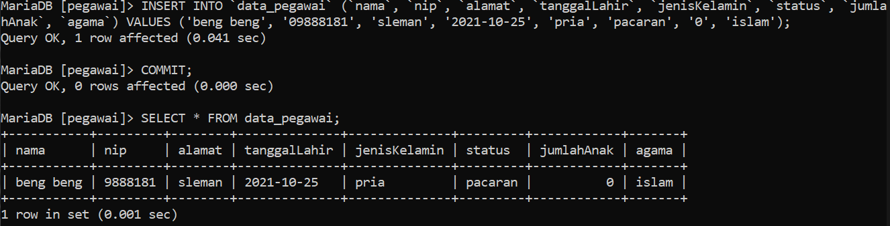

1. ROLLBACK

Rollback dapat digunakan melompat ke suatu titik tertentu yang didefinisikan didalam Savepoint.

Query:

-start transaction;

-rollback;

Hasil:

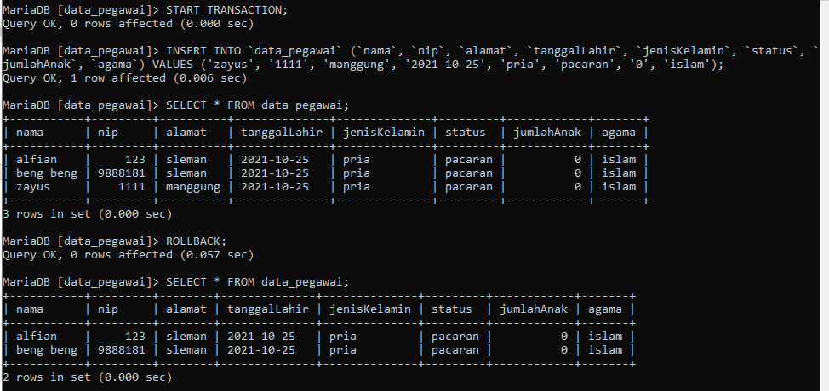

1. Query DML

Dibuat oleh:

NIM: 5200411364

NAMA: BENI MUSTIKIO AJI

Query INSERT, SELECT, DELETE, UPDATE pada mysql:

1. INSERT

Digunakan untuk Menambah Data dalam satu record

* Query :

INSERT INTO `data_pegawai` (`nama`, `nip`, `alamat`, `tanggalLahir`, `jenisKelamin`, `status`, `jumlahAnak`, `agama`) VALUES ('beng beng', '09888181', 'sleman', '2021-10-25', 'pria', 'pacaran', '0', 'islam');

* 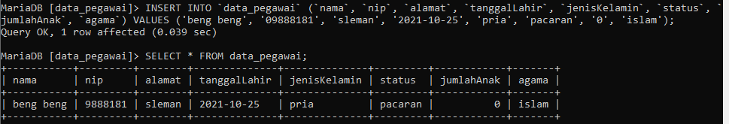Hasil :

1. SELECT

Berfungsi untuk Menampilkan record data yang ada dalam table

* Query:

SELECT * FROM data_pegawai;

* Hasil:

1. DELETE

Berfungsi untuk menghapus 1 record data yang ada dalam table

* Query:

DELETE FROM data_pegawai WHERE nip = '9888181';

* 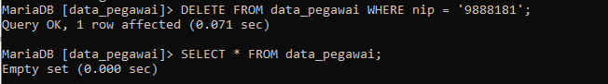Hasil:

1. UPDATE

Berfungsi merubah 1 record data yang ada dalam table

* Query:

UPDATE daftar_pegawai SET nama ='alfian' WHERE nip=' 123;

* 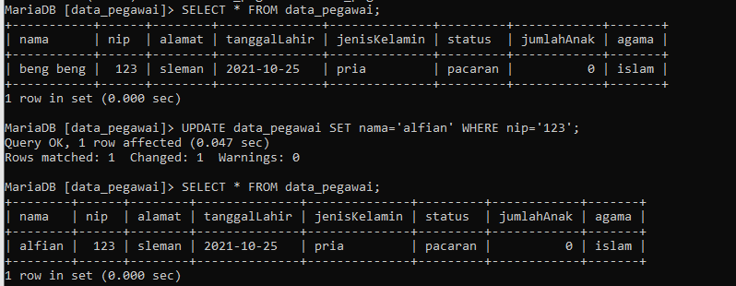Hasil:

1. Query DCL

Dibuat oleh:

NIM: 5200411565

NAMA: Alif Qiman

1. GRANT

Memberi berbagai hak akses ke tabel pada user tertentu. Hak akses ini bisa berupa kombinasi SELECT, INSERT, UPDATE, DELETE, REFERENCES, ALTER, atau ALL.

* Query:

GRANT select, delete ON data_pegawai TO 'alfian'@'localhost';

* 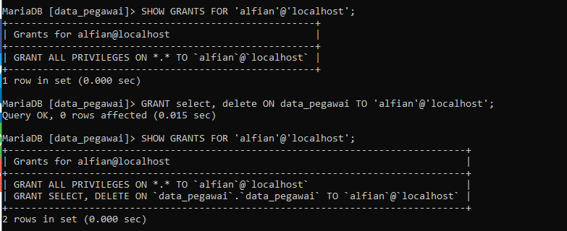Hasil:

1. REVOKE

Mencabut atau menghapus kombinasi hak akses SELECT, INSERT, UPDATE, DELETE, REFERENCES, ALTER, atau ALL dari user tertentu.

* Query:

REVOKE all ON data_pegawai FROM 'alfian'@'localhost';

* 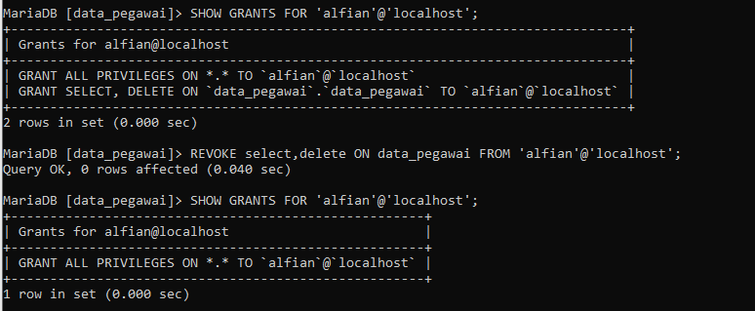Hasil: